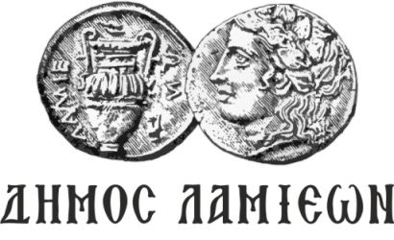  ΠΡΟΣ: ΜΜΕ | ΔΗΜΟΣ ΛΑΜΙΕΩΝ  Γραφείο Τύπου  & Επικοινωνίας  Λαμία, 20/12/2018

«Ένα κιόσκι από Σοκολάτα»
στήνεται την Κυριακή στην Πλατεία Ελευθερίας!

Μια ξεχωριστή και άκρως γευστική εκδήλωση με πρωταγωνιστή τη σοκολάτα διοργανώνει ο Δήμος Λαμιέων σε συνεργασία με τη Σχολή “Le Gourmet” την Κυριακή 23 Δεκεμβρίου 2018 και ώρα 12.00 το μεσημέρι στην πλατεία Ελευθερίας στο πλαίσιο των εκδηλώσεων «Χριστούγεννα στην πόλη».
Κάτω από το χριστουγεννιάτικο κιόσκι της πλατείας θα απολαύσουμε και θα γευτούμε υπέροχες δημιουργίες από σοκολάτα. Σοκολατένιο σιντριβάνι, λιχουδιές και ροφήματα με σοκολάτα και κακάο θα μας χαρίσουν την πιο γλυκιά χριστουγεννιάτικη Κυριακή!
Αποχαιρετούμε το Δεκέμβρη και το παλιό έτος με άφθονη σοκολάτα στην πιο απολαυστική γιορτή που θα δελεάσει μικρούς και μεγάλους!

Από το Γραφείο Τύπου

